TOREK, 5. 1. 2021
SLJ: GLASOVI – PONOVIMO
POJDI V VSAK PROSTOR V STANOVANJU IN SI IZBERI TRI PREDMETE. POIMENUJ JIH IN JIM DOLOČI ZAČETNI IN KONČNI GLAS.
SEDAJ SI POGLEJ POSNETEK NA POVEZAVI IN PONOVI ŠTETJE GLASOV V BESEDI: https://video.arnes.si/portal/asset.zul?id=S2a5hZFMuaIWmitXYP5A212M
JE ŠLO?
SEDAJ PA BOŠ PONOVIL/A ŠE GLASOVE S POMOČJO NASLEDNJEGA POSNETKA.
https://video.arnes.si/portal/asset.zul?id=l1RWXLnATDawM6ZQbbDPVnLL

MAT: ODŠTEVAM
KLIKNI NA POVEZAVO, KJER TE ČAKAJO VSA NAVODILA.

ODŠTEVANJE DO 5-nadaljevanje - YouTube
ZAPIS V ZVEZKU
TVOJ NASLOV V ZVEZKU NAJ BO: ODŠTEVAM - . ČE GRE, GA PRESLIKAJ SAM, LAHKO PA TI GA KDO NAPIŠE. TA DVA PRIMERA PREPIŠI (KVADRATKE IN RAČUN), NATO NADALJUJ Z NAVODILI IZ POSNETKA (6 RAČUNOV). KVADRATKE RIŠI ČEZ ENO VRSTO, RAČUNE PA PIŠI ČEZ DVE VRSTI.
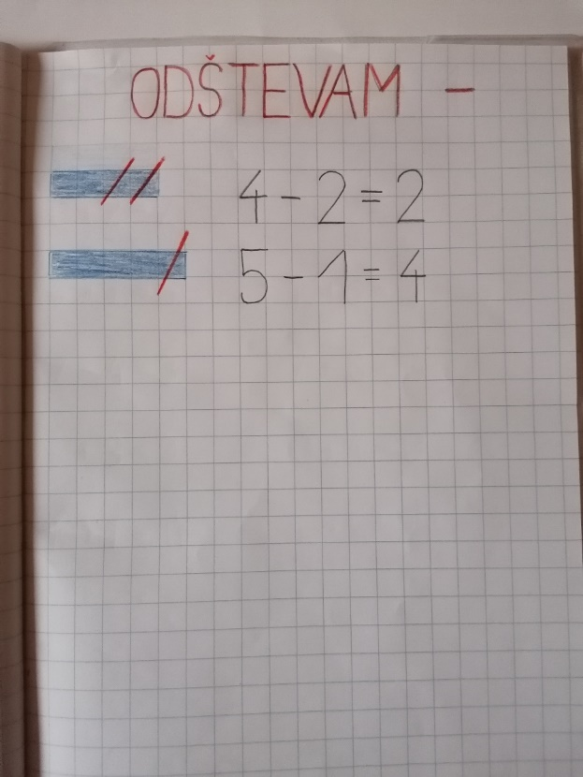

SPO IN ŠPO – OPAZOVALNI SPREHOD

SE ŠE SPOMNIŠ NAŠEGA SPREHODA V NARAVO JESENI? DANES SE BOŠ NA SPREHOD ODPRAVIL S STARŠI (ALI S KOM DRUGIM).
POSKUŠAJ OPAZOVATI IN ODGOVORITI NA VPRAŠANJA (USTNO). O NJIH SE BOMO POGOVORILI TUDI NA VIDEO SREČANJU.

- KAKŠNO JE DANES VREME?
- KAKO STE OBLEČENI?
- IZBERI SI LISTNATO DREVO. JE NA DREVESU LISTJE? KAKŠNO JE?
- POIŠČI DREVO Z IGLICAMI. KAKŠNE BARVE SO IGLICE?
- OPAZUJ NARAVO. POIŠČI ČIM VEČ BARV, KI JIH VIDIŠ NA DVORIŠČU ALI GOZDU, TRAVNIKU. UČENCE OPOZORIMO, DA OPAZUJEMO LE NARAVO.
PRIMERJAMO Z OPAZOVANJEM, KI SMO GA OPRAVILI JESENI. KAJ SE JE SPREMENILO?
- OTIPAMO ZMRZNJENE VEJE GRMOV IN DREVES, OPAZUJEMO LEDENE SVEČE (ČE SO) ...
- V ROKO PRIMEJO SNEG IN GA OPISUJEJO (ČE GA NIMATE – LAHKO OPAZUJETE TUDI KDAJ KASNEJE).
- OPAZUJEMO ŽIVALI. JIH BOMO VIDELI? KATERE? MORDA BOMO OPAZILI NJIHOVE SLEDI.
- KAJ POZIMI POČNEJO ODRASLI? KAJ POČNEJO OTROCI?
- KATERE PRAZNIKE PRAZNUJEMO POZIMI?
- POZNAŠ KAKŠNE ZIMSKE ŠPORTE?

NARAVO LAHKO OPAZUJEŠ VEČKRAT IN SPREMLJAŠ KAKO SE SPREMINJA.

